小红书账号界面设计&账号定位参考

一、帐号矩阵

核心逻辑：专业立信任 + 亲民做流量 + 客服做服务

（一）官方专业主号（品牌号）

定位：权威、专业、品牌调性

内容：成分科普、研发故事、权威背书、新品发布、品牌大片

作用：建立信任，拉高品牌档次
（刚起步的账号客服功能直接放在主号简介或私信里，品牌规模变大之后可单独开客服账号）

（二）可爱亲民宣传号（种草 / 人设号）

定位：像闺蜜、护肤搭子、成分党博主

内容：真实测评、使用前后对比、日常护肤技巧、段子、互动

作用：拉近距离，促进转化，好出爆款

二、账号视觉设计

（一）头像：强化品牌记忆
·用品牌 logo，强化官方感、专业感
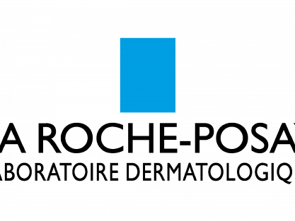
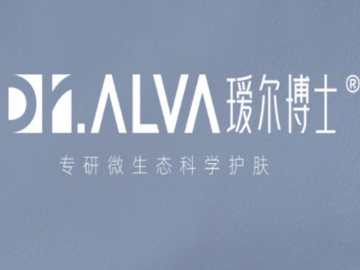
（理肤泉） （瑷尔博士）
（二）昵称：匹配定位调性
·主账号：直接用品牌名，强化官方认知
·宣传账号：用「品牌名 + 昵称」，增强亲和力

（三）背景图：转递核心心智

·主账号产品矩阵实拍，突出品牌概念
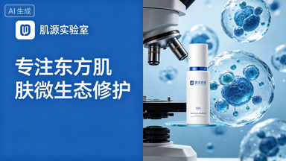
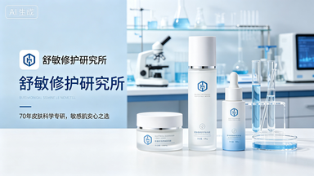
（样例图）

·宣传号用 IP / 年轻化设计，降低距离感
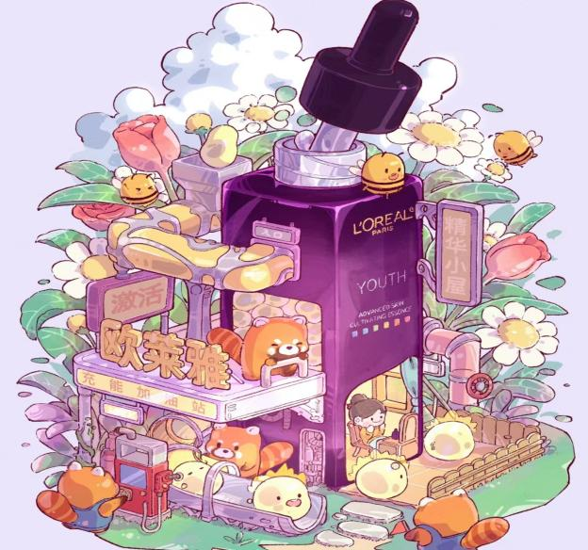

（943，欧莱雅宣传号背景图）
二、信息架构
（一）简介
1，主号
黄金公式：核心价值/品牌 slogan + 内容定位 + 服务 / 转化入口

方案一：slogan + 内容定位（如：专注微生态护肤），明确品牌赛道+内容方向
方案二：品牌历史（**年成立）+ 品牌理念+ 核心价值，用品牌背书强化专业信任
方案三：三句话精准定位：核心价值（简单好用超价值）+ 品牌号关联（@***颜究所）+ 客服号（@** 小客服），信息层级清晰，用户一眼 get 品牌定位 + 服务入口
- 宣传号

核心结构：官方身份 + 亲民人设 + 内容价值 + 引导动作

方案一：最稳通用

例：【品牌名】官方种草小助手✨

专注真实护肤体验｜好用好物实测

干货｜教程｜答疑｜宠粉
方案二：可爱风
例：【品牌名】的护肤小助理上线啦～
每天分享好用护肤小技巧
真实测评｜温和护肤｜宠粉福利
问题直接问，有问必答
方案三：强引导版
例:【品牌名】官方护肤小站
每日护肤攻略｜产品真实体验
问题肌护理｜新手护肤指南
变美秘籍都在主页
（二）功能区：匹配转化目标

·私域引流：新增「群聊」模块（参考瑷尔博士）

·电商转化：新增「店铺优惠 / 进店逛逛」模块（参考瑷尔博士、理肤泉）

·线下引流：新增「线下门店」模块（参考雅诗兰黛）

·轻量化运营：仅保留「关注 / 私信」，聚焦流量（参考 943）

三、内容定位：锚定核心用户

（一）主号
·内容：成分科普、研发故事、权威背书、新品发布、品牌大片
·作用：建立信任，拉高品牌档次

（二）种草号
·内容：真实测评、使用前后对比、日常护肤技巧、段子、互动
·作用：拉近距离，促进转化，好出爆款

运营逻辑
·整套运营逻辑：主号立品牌（让人敢买 ）
种草号做流量（让人想买）
·首月运营方案
（一）主号
1.品牌理念、研发故事、工厂 / 实验室实拍
2.核心成分科普（烟酰胺、玻尿酸、胜肽等）
3.权威检测报告、专利、资质展示
4.新品正式发布、质感大片
5.重要活动官宣（大促、联名、公益）
（二）种草号
1.早晚护肤流程、懒人护肤教程
2产品真实上脸体验、质地展示
3.粉丝问题答疑：长痘、暗沉、敏感怎么救
4.小剧场 / 段子：学生党、熬夜党护肤
5.抽奖、试用、粉丝互动、前后对比
五、注意事项
·视觉统一：头像、昵称、背景图、简介的调性必须完全一致，避免出现「平价品牌用奢华设计」的错位
·信息极简：简介控制在几句话内，避免冗余信息，用户3秒内 get 核心定位
·转化匹配：功能区模块根据你的转化目标选择，不要盲目堆砌
·用户导向：所有设计围绕目标用户的审美和需求，而非品牌自嗨

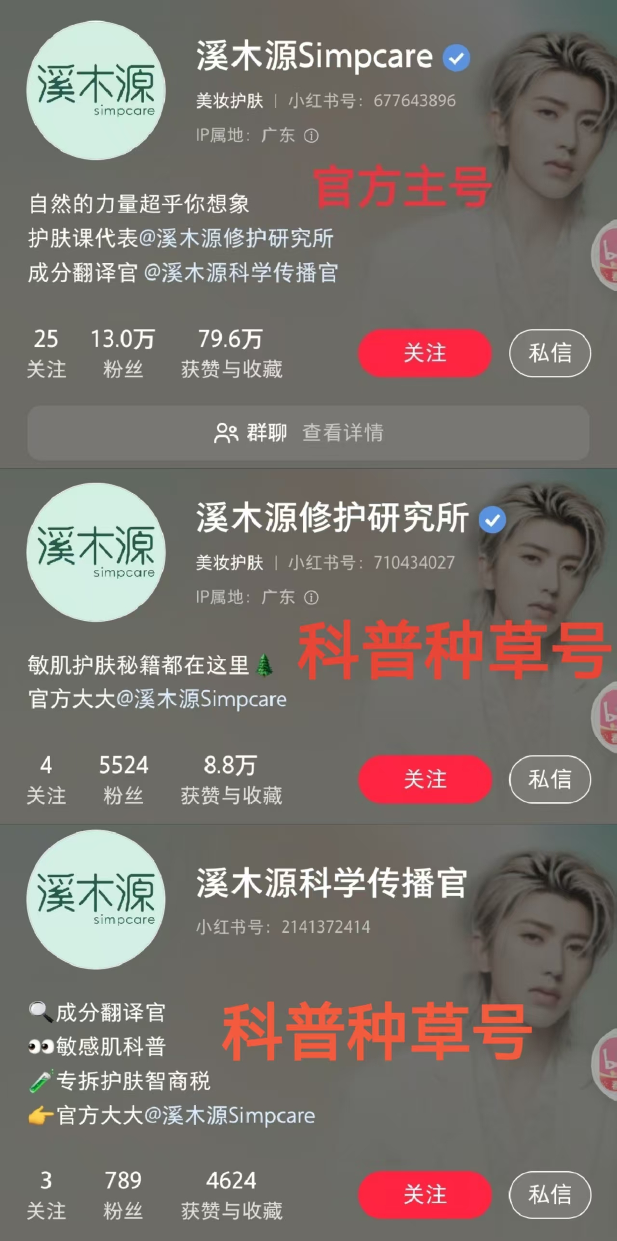
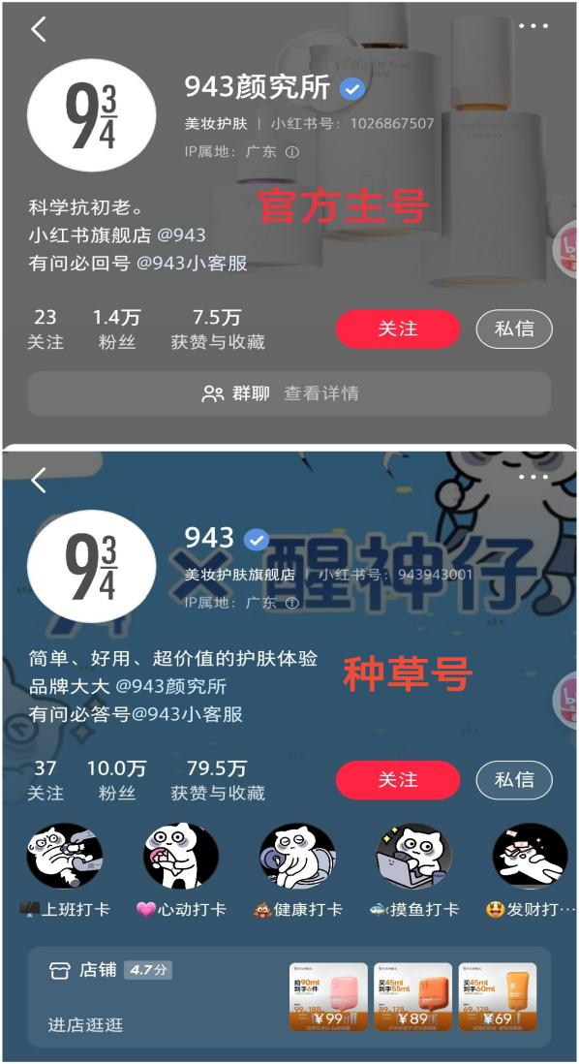
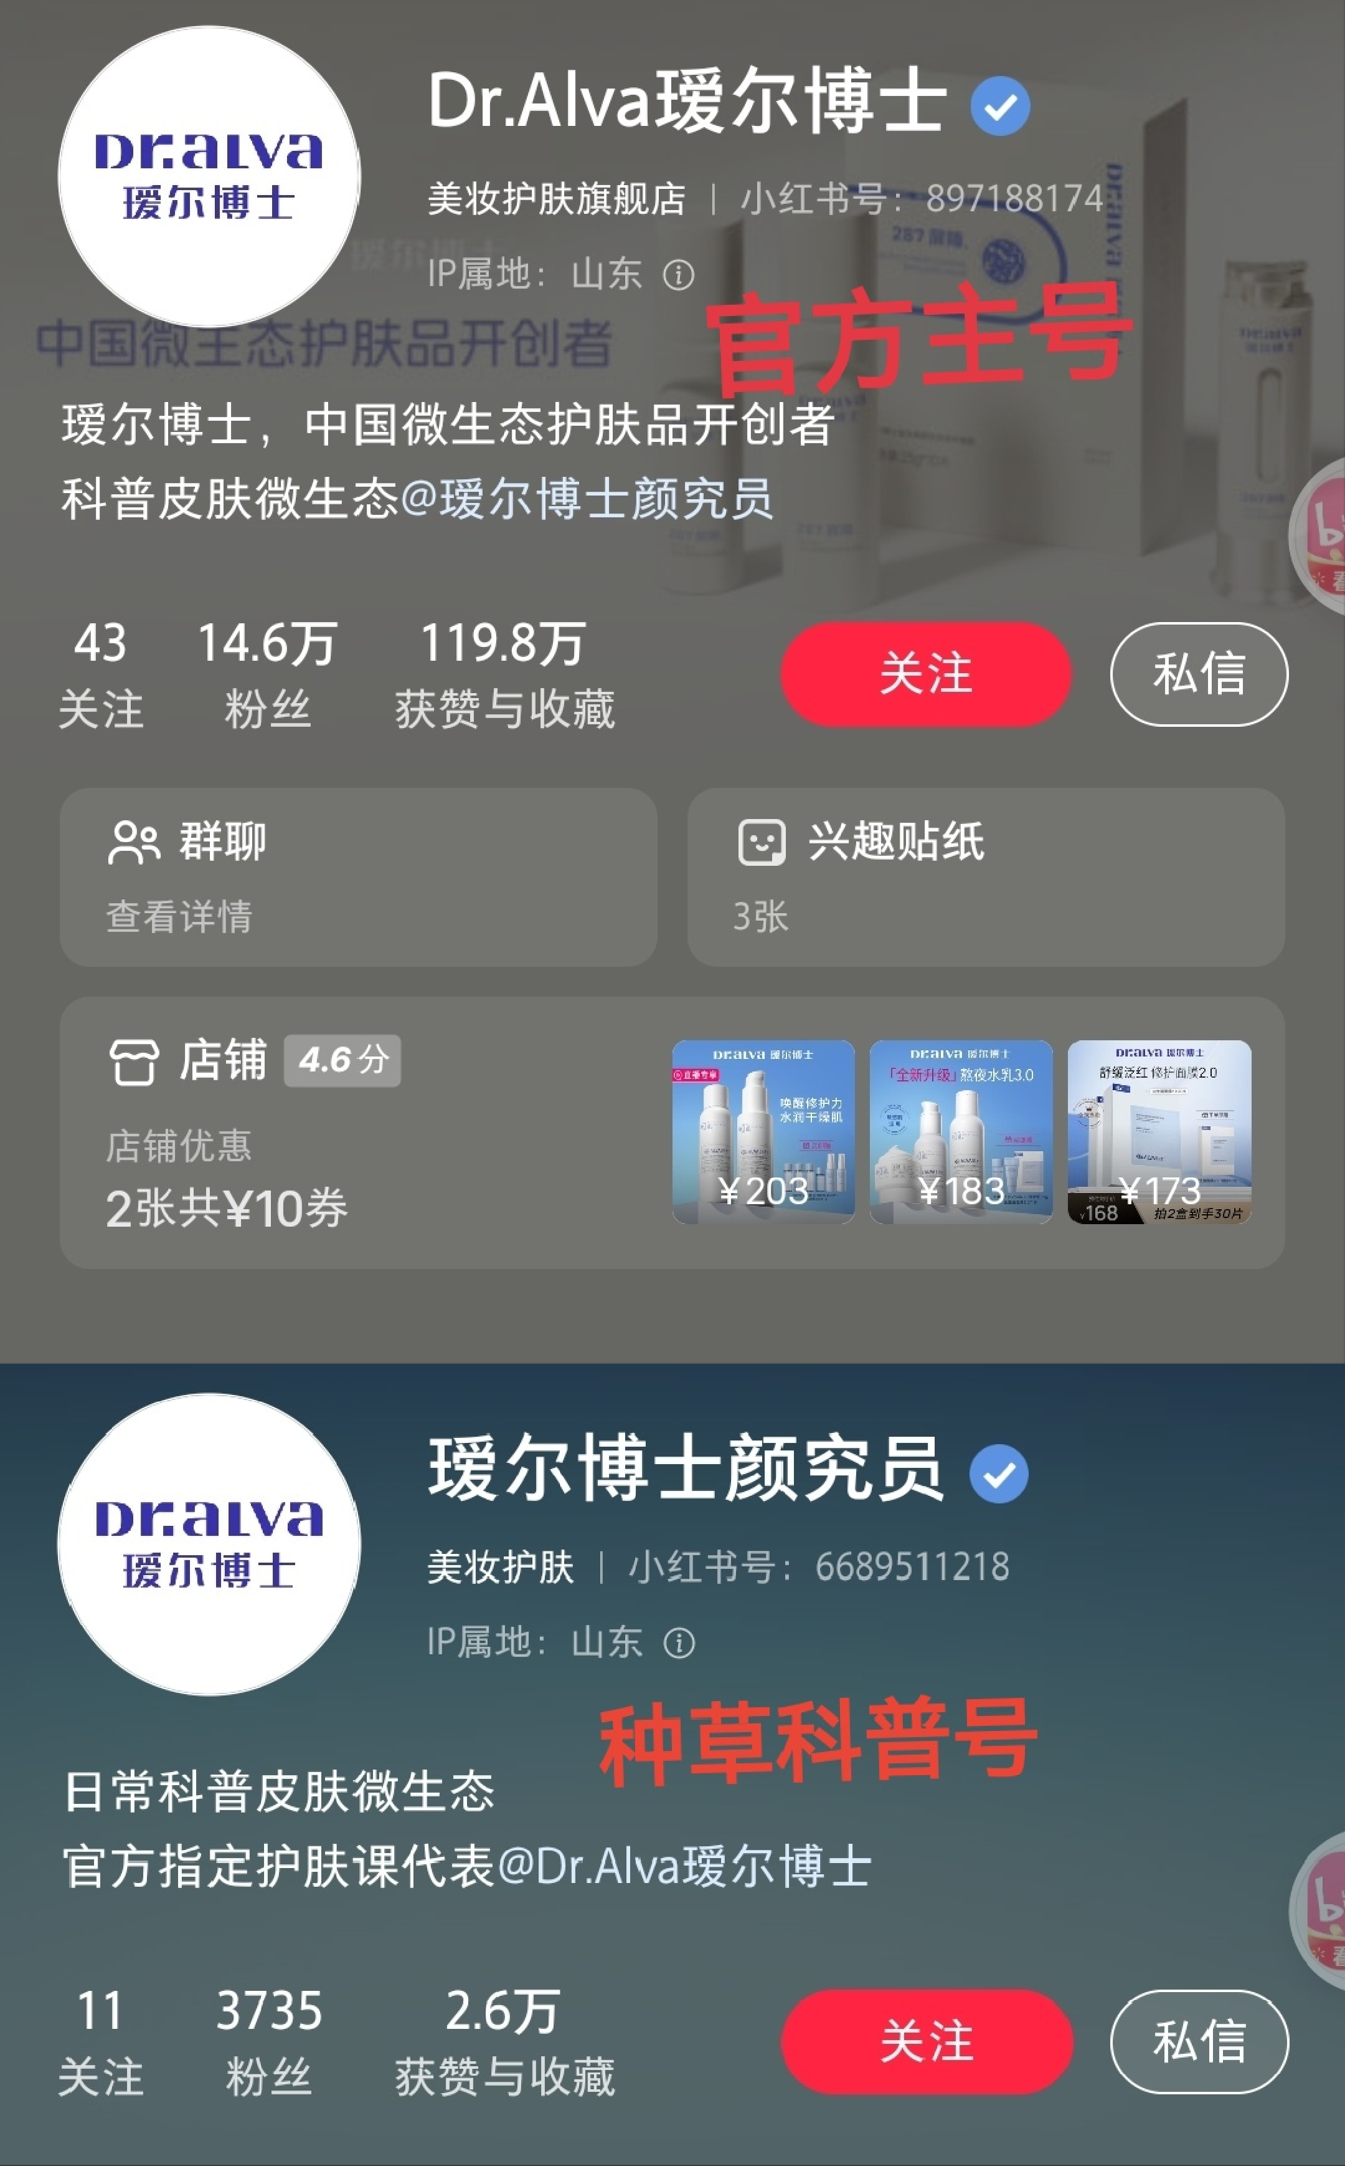
附件：部分品牌页面整体效果

